BAB V
PENUTUP

Kesimpulan
Tujuan utama dari perancangan ini adalah pembuatan aset desain grafis untuk board game bertemakan stunting di Let’s Play Indonesia. Board game ini merupakan media pembelajaran yang dirancang oleh Let’s Play Indonesia untuk membantu dalam usaha pencegahan stunting di Indonesia.
Perancangan ini meliputi pembuatan media utama dari board game tersebut, yaitu kartu dan papan permainan. Kartu dan papan permainan ini memiliki elemen-elemen yang harus terpenuhi, yaitu ilustrasi, ikon, warna, tipografi, dan tatanan layout yang kemudian akan diimplementasikan kedalam media yang dirancang. Dengan adanya perancangan ini penulis dapat menyelesaikan permasalahan kebutuhan aset desain grafis yang diperlukan oleh Let’s Play Indonesia.
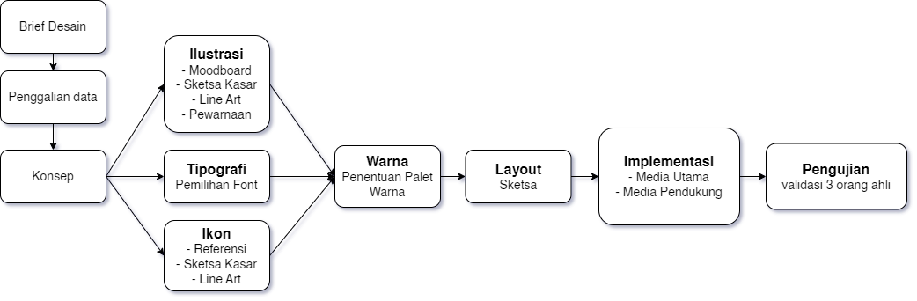
Gambar 5.1.1 Bagan Kesimpulan
Sumber: dokumentasi penulis

Sebuah perancangan membutuhkan beberapa tahadapan penelitian agar dapat menghasilkan karya yang sesuai. Merujuk pada permasalahan tersebut penulis menguraikan bagaimana proses perancangan aset desain grafis untuk board game bertemakan stunting di Let’s Play Indonesia yang telah dilakukan pada laporan ini. Perancangan ini menggunakan metode Design Thinking yang meliputi; Emphatize, Define, Ideate, Prototype, Test yang dapat membantu menghasilkan perancangan aset desain grafis yang sesuai dengan permasalahan dan target audience.
Metode Design Thinking tersebut diimplementasikan dalam perancangan ini sehingga menghasilkan proses yang diawali dengan penggalian data yang mengacu pada brief desain yang telah diberikan oleh Let’s Play Indonesia. Melalui penggalian data tersebut menghasilkan konsep yang akan diterapkan pada perancangan. Perancangan dimulai dengan pembuatan ilustrasi, penentuan tipografi, dan merancang ikon. Kemudian masing-masing akan diberikan palet warna yang telah ditentukan. Semua elemen tersebut kemudia dikomposisikan kedalam sebuah layout yang kemudian akan diimplementasikan kedalam media utama dan media pendukung yang dirancang. Hasil media utama dan media pendukung tersebut kemudian akan diuji oleh tiga orang ahli sebagai validator dalam perancangan ini. Berdasarkan hasil dari uji validasi 3 orang ahli yang telah dilakukan dapat disimpulkan bahwa perancangan yang dilakukan sudah baik.

Saran
Melihat dari perkembangan zaman yang serba digital, perancangan aset desain grafis ini mungkin dapat dikembangkan menjadi permainan digital pada perancangan selanjutnya. Melihat dari hasil uji coba perancangan aset desain grafis untuk board game bertemakan stunting di Let’s Play Indonesia belum dapat dikatakan sempurna. Oleh karena itu, pada perancangan selanjutnya diharapkan dapat memperbaiki kekurangan sesuai dengan hasil uji coba dan saran yang telah diberikan oleh validator.
Diharapkan melalui perancangan aset grafis untuk board game bertemakan stunting di Let’s Play Indonesia ini dapat membantu masyarakat dalam belajar mengenai pencegahan stunting sejak dini. Melalui perancangan ini penulis juga berharap desainer lain dapat memahami bagaimana proses terciptanya sebuah aset desain grafis untuk membuat sebuah permainan board game yang mungkin dapat dijadikan sumber referensi untuk perancangan selanjutnya.

